CONGRESO REGIONAL DEL RECURSO HÍDRICO 2018
Técnicos del Fondo Salvadoreño para Estudios de Preinversión, participaron en el Congreso Regional del Recurso Hídrico 2018, enfocado en los temas: Gestión Integral del recurso Hídrico e Innovación y Tecnología del Recurso Hídrico, llevado a cabo los días 16 y 17 de mayo de 2018, en un hotel capitalino.
A lo largo de dos días de intensas jornadas, se realizaron varios Foros Regionales, se impartieron Conferencias Magistrales, así como un espacio de Feria de Innovación Tecnológica, con la participación de expertos en el tema tanto locales como extranjeros, adicionalmente se contó con la presencia de varios funcionarios públicos y la empresa privada de nuestro país, comprometidos con el recurso hídrico.
El congreso proporcionó un conocimiento especializado del tema, así como la experiencia exitosa del sector público y privado, en el cual se abordaron diferentes aspectos entre los que destacan: Planificación Nacional de Agua y Saneamiento, Políticas, Leyes y Normativas del Recurso Hídrico, Agua y Cambio Climático, Gestión del Recurso Hídrico, Redes Inteligentes de Agua, Innovación en Extracción y Tratamiento del agua, Eficiencia energética y uso racional del recurso, Sustentabilidad e Impacto ambiental, Energía y Agua: Hidroelectricidad y Biogás.

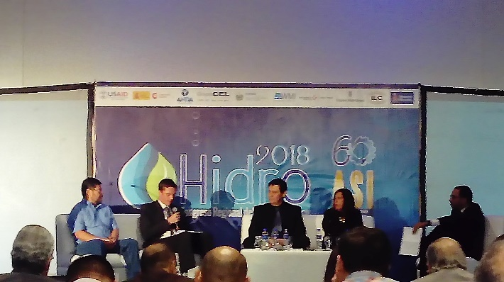 | 